Сцинтилляционный спектрометр гамма-излучения

§1. Введение

Применение сцинтилляционных счетчиков и спектрометров позволяет решать многие задачи как ядерной физики, так и задачи, связанные с использованием различных видов ионизирующих излучений: исследование схем распада ядер, измерение вероятностей γ-переходов, анализ изотопного состава радиоактивных смесей, определение абсолютной активности источников, определение спектров γ-излучения, прошедших защитные материалы и т.д. Это стало возможным прежде всего благодаря таким достоинствам сцинтилляционных детекторов, как высокая эффективность регистрации γ-излучения, быстродействие, пропорциональность выходного сигнала поглощенной энергии. К недостаткам сцинтилляционного гамма-спектрометра следует отнести низкое по сравнению с другими типами спектрометров энергетическое разрешение. В области энергий γ-квантов 100 кэВ − 10 МэВ энергетическое разрешение лежит в пределах (14 − 4)%.
Очень серьезным недостатком сцинтилляционных гамма-спектрометров с одним небольшим кристаллом является сложная форма их аппаратурной линии. Это сильно затрудняет обработку измеренных спектров, особенно когда регистрируемое излучение содержит несколько групп моноэнергетических квантов, либо его спектр непрерывен. Обработка такого спектра почти невозможна без применения трудоемких машинных методов. Это послужило основанием для создания спектрометров с большими кристаллами − спектрометров полного поглощения. Применение таких кристаллов заметно улучшает форму аппаратурной линии благодаря существенному подавлению непрерывного распределения в спектре. Другие методы, направленные на подавление непрерывного распределения, привели к созданию многокристальных сцинтилляционных спектрометров.
К ним относятся: спектрометр с защитным сцинтиллятором на антисовпадениях; комптоновский спектрометр совпадений; спектрометр суммарных совпадений; интегрально-пороговый спектрометр совпадений с суммарными пиками; трехкристальный спектрометр пар и др. Общими недостатками всех этих спектрометров являются: значительное усложнение аппаратуры, снижение эффективности регистрации и быстродействия.

§2. Основные характеристики однокристального гамма-спектрометра

Важной характеристикой сцинтилляционного спектрометра является аппаратурная форма линии (АФЛ) или функция отклика спектрометра, которая представляет собой спектр амплитуд импульсов от моноэнергетического γ-источника. АФЛ спектрометра определяется физической картиной взаимодействия излучения с кристаллом и окружающими материалами и зависит от энергии γ-квантов, материала и размеров сцинтиллятора, геометрии облучения кристалла, характеристик электроники. Люминесцентные явления в кристалле вызываются вторичными электронами, возникающими при взаимодействии γ-квантов с веществом (фотоэффект, комптон-эффект и образование пар). Распределение импульсов по амплитудам воспроизводит, в известной степени, распределение электронов по энергиям. При энергии γ-квантов не выше 1,02 МэВ спектр электронов определяется фотоэффектом и комптон-эффектом. При фотоэффекте образуются моноэнергетические электроны, имеющие энергию, равную энергии γ-квантов за вычетом энергии связи электрона в атоме. Для атомов йода, например, эта энергия для К-оболочки составляет 28 кэВ. Ионизованный атом сцинтиллятора переходит в основное состояние, испуская квант характеристического рентгеновского излучения, который обычно поглощается в сцинтилляторе. В этом случае вся энергия γ-кванта остается в кристалле. При комптон-эффекте рассеянный γ-квант имеет энергию , зависящую от угла рассеяния :
(1)
Электрон отдачи в зависимости от угла рассеяния кванта имеет энергию
(2)
и летит преимущественно вперед.
Возможные значения энергии электрона ограничены пределами
(3)
Таким образом, максимальная энергия комптоновских электронов ниже, чем энергия электронов, возникающих при фотоэффекте на величину , равную энергии кванта, рассеянного на угол =180:
(4)
Кривая распределения комптоновских электронов по энергиям задается выражением:
(5)
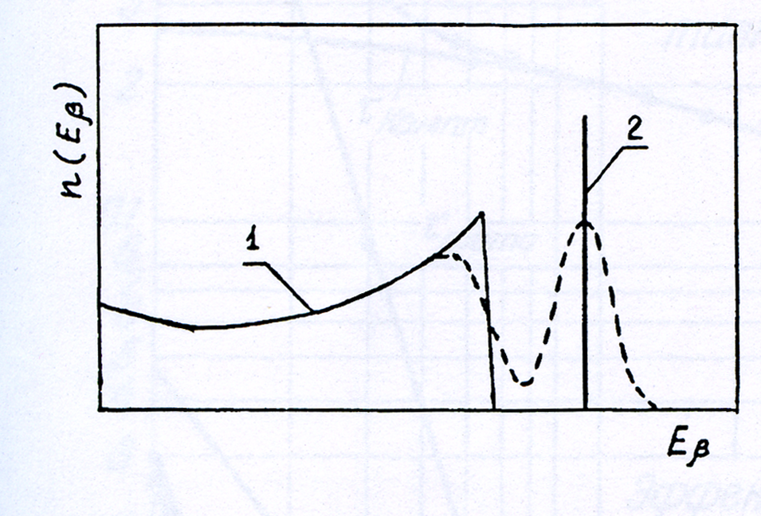
и характеризуется весьма резким возрастанием около точки их максимальной энергии. При малых размерах сцинтиллятора вероятность многократного комптоновского рассеяния γ-квантов мала и поэтому непрерывный спектр электронов отдачи, образующихся в кристалле, будет определяться процессом однократного рассеяния. Спектры комптоновских и фотоэлектронов для этого случая приведены на рис. 1. Соотношение между количеством тех и других определяется соотношением между сечениями комптон и фотоэффекта для вещества сцинтиллятора.
Рис. 1. Спектр комптоновских
электронов при однократном рассеяние γ-квантов (1) и фотоэлектронов (2) (пунктир – аппаратурный спектр)
Процессы в сцинтилляторе и фотоэлектрические процессы в ФЭУ являются чисто статистическими явлениями. Поэтому моноэнергетические электроны дают на выходе детектора распределение амплитуд импульсов , описываемое нормальным законом
(6)

где – средняя амплитуда импульса, – дисперсия нормального распределения, связанная с энергетическим разрешением спектрометра следующим образом:
(7)
Величина характеризует ширину распределения амплитуд импульсов на половине высоты:
(8)
По этим же причинам размывается распределение амплитуд, соответствующих краю комптоновского распределения со стороны высоких энергий. В результате спектр амплитуд импульсов будет иметь вид, описываемый пунктирной линией на рис. 1. Пик на рис. 1, возникающий при фотоэлектрическом поглощении γ-квантов, называют "фотопиком".
Провал между фотопиком и непрерывным распределением, обусловленный разницей энергий фотоэлектронов и максимальной энергией комптон-электронов, даваемой формулой (3), будет уменьшаться по мере роста энергии γ-квантов. С ростом энергии γ-квантов энергия обратно рассеянных квантов меняется мало (см. табл. 1), а полуширина фотопика и степень размытия границы комптоновского распределения растут примерно пропорционально . В результате фотопик и непрерывное распределение сливаются.
Таблица 1
Энергия обратно рассеянных -квантов
 | 0,5 | 1,0 | 1,5 | 2,0 | 3,0 | 4,0 | МэВ
 | 169 | 203 | 218 | 226 | 235 | 240 | кэВ

С увеличением размеров сцинтиллятора увеличивается вероятность для γ-квантов испытать многократное комптоновское рассеяние. Это приводит к "перекачке" импульсов в сплошном спектре (кривая 1 на рис. 1) из низкоэнергетической части в высокоэнергетическую. Часть γ-квантов после многократного рассеяния, имея сравнительно низкую энергию, испытает фотоэлектрическое поглощение. В кристалле при этом будет оставлена такая же энергия, как и при однократном фотоэффекте, т.е. равная . Эти события формируют "пик полного поглощения", который совпадает с фотопиком. При энергии квантов несколько МэВ в кристаллах большого размера именно этот процесс дает основной вклад в формирование пика. В пик полного поглощения перекачиваются с наибольшей вероятностью импульсы из высокоэнергетического конца комптоновского спектра, т.к. испытать фотопоглощение имеют наибольшую вероятность рассеянные кванты с наименьшей энергией. Несмотря на то, что фотопик и пик полного поглощения формируются за счет процессов, при которых γ-кванты полностью теряют свою энергию в сцинтилляторе, они оказываются не- сколько сдвинуты относительно друг друга. Световой выход сцинтиллятора , приходящийся на единицу энергии вторичного электрона, потерянной в кристалле, сравнительно слабо, но зависит от начальной энергии электрона. Средняя энергия электронов, образующихся в процессе многократного комптоновского рассеяния, и энергия электрона при однократном фотоэффекте отличаются друг от друга. Поэтому интенсивности вспышек в сцинтилляторе при этих процессах будут несколько отличаться и соответствующие им пики несколько сдвинуты. Поэтому суммарный пик от обоих процессов, представляющий собой сумму двух сдвинутых относительно друг друга гауссианов, может оказаться асимметричным. С ростом энергии γ-квантов происходит усреднение средней энергии вторичных электронов и пик полного поглощения становится более симметричным.
Дополнительное искажение в пик полного поглощения вносит утечка электронов из кристалла. Если вторичный электрон образуется вблизи поверхности кристалла, он может покинуть кристалл, не потеряв в нем полностью энергию и вызвав вспышку меньшей интенсивности. Это приводит к уширению левой (низкоэнергетической) части пика полного поглощения. Этот же эффект деформирует и сплошной спектр амплитуд, поднимая его низкоэнергетическую часть за счет высокоэнергетической. Для больших кристаллов этот эффект несущественен, т.к. из-за малой длины пробега электронов доля электронов, покидающих кристалл, мала. С ростом энергии γ-квантов и, следовательно, вторичных электронов, его вклад увеличивается в связи с увеличением длины пробега электронов. При регистрации γ-излучения достаточно большой энергии даже для кристаллов больших размеров эффект утечки может оказывать заметное влияние на форму аппаратурной линии, ухудшая энергетическое разрешение спектрометра. Так, в кристалле диаметром 120 и длиной 200 мм при энергии γ-квантов 4 МэВ, вклад в энергетическое разрешение за счет утечки составляет около 5%, а при энергии 10 МэВ достигает 8%.
При больших энергиях заметными становятся и искажения, связанные с утечкой из кристалла квантов тормозного излучения, генерируемого в нем быстрыми электронами.
При МэВ становится возможным эффект рождения электрон-позитронных пар. Для кристалла NaI(Tl) этот эффект заметен начиная с энергий примерно 2 МэВ. Энергия γ-кванта тратится на создание электрона и позитрона и на сообщение им кинетической энергии:
(9)
Если пара образовалась не у поверхности кристалла, то энергия и теряется в сцинтилляторе и позитрон после замедления аннигилирует с одним из атомных электронов, образуя два аннигиляционных кванта с энергиями по 0,511 МэВ. Если оба аннигиляционных кванта поглощаются в сцинтилляторе, то формируется импульс, попадающий в пик полного поглощения. Но с большой вероятностью эти кванты могут и покидать кристалл без взаимодействия с ним. Тогда в спектре амплитуд формируются два "паразитных" пика, соответствующих энергиям () МэВ и () МэВ, если соответственно вылетает один или оба кванта. Эта так называемые "пики одиночного вылета" и "пики двойного вылета". Если один или оба аннигиляционных кванта испытывают рассеяние в сцинтилляторе, то образуется комптоновское распределение в области от до .
Из-за эффекта утечки электронов из кристалла нижняя граница этого распределения будет размыта. Вероятность вылета 2-х квантов ниже, чем вероятность вылета одного. С ростом размеров кристалла эти вероятности уменьшаются. С ростом амплитуды пиков вылета растут и при МэВ становятся больше пика полного поглощения.
Одновременно увеличивается абсолютный разброс по амплитудам импульсов и эти пики все хуже разделяются и при энергиях выше 7 МэВ практически сливаются в один широкий максимум, включающий и пик полного поглощения.
Кроме утечки вторичных электронов возможна утечка из кристалла квантов характеристического излучения, сопровождающего фотоэффект вблизи его поверхности. Это приводит к образованию паразитного пика с энергией () – "пика утечки характеристического излучения". Энергия связи электрона на К-оболочке для иода (в кристалле – NaI(Tl)) равна 28 кэВ, для Ge ( в Ge(Li)) – 9,8 кэВ. Пик утечки выделяется на аппаратурной линии при энергиях γ-квантов порядка сотен кэВ. С увеличением энергии излучение возникает более глубоко в кристалле и вероятность утечки становится меньше, сам пик сливается с пиком полного поглощения.
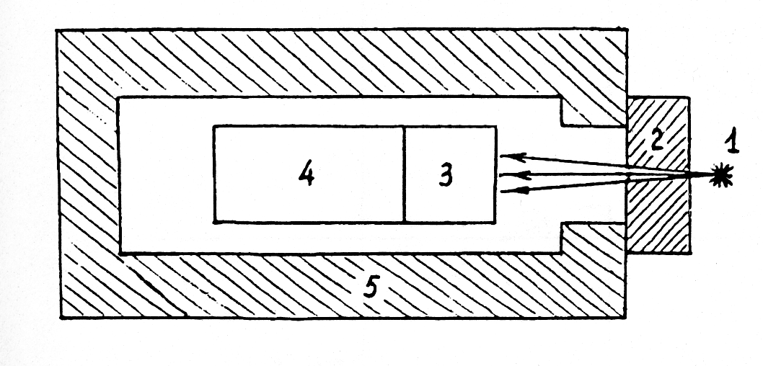
На форму аппаратурной линии влияет и геометрия измерения. Обычно необходимо экранировать детектор от постороннего излучения (см. рис. 5). Устройство такой защиты, которая не вызывала бы серьезных искажений спектра, является непростой задачей. Первичные γ-кванты образуют в материалах, окружающих детектор, вторичное излучение, которое может попадать в чувствительный объем детектора и поглощаться в нем. Такое рассеянное излучение не только дает вклад в непрерывное распределение, но и может быть причиной образования новых паразитных пиков, либо искажения формы имеющихся.
Рис. 5. Защита сцинтилляционного датчика: 1 − источник, 2−конический коллиматор, 3 − сцинтиллятор, 4 − ФЭУ; 5 − экран
Комптоновское рассеяние является главной причиной излучения от экранов и его труднее всего исключить, т.к. оно наблюдается при любых энергиях квантов и его распределение очень чувствительно к геометрии источника, экрана, детектора. Для уменьшения рассеяния лучше использовать при изготовлении экрана 5 и коллиматора 2 (рис. 5) материалы с большим , а экран 5 располагать по возможности дальше от сцинтиллятора. При этом уменьшается телесный угол, под которым виден детектор из точки на поверхности экрана. Источник должен быть помещен в фокусе конического коллиматора, а раствор конуса необходимо выбирать так, чтобы только часть объема кристалла участвовала в поглощении прямого пучка. Остальная часть при этом способствует эффективной "перекачке" импульсов из непрерывного распределения под пик полного поглощения.
Рассеяние γ-квантов на малые углы на пути источник излучения –сцинтиллятор ( на упаковке источника и в самом источнике, на стенках коллиматора, на упаковке кристалла) приводит к поднятию левого крыла пика полного поглощения.
В диапазоне углов рассеяния, близких к 180°, энергия рассеянных квантов слабо зависит от угла. Поэтому регистрация γ-квантов, прошедших сцинтиллятор без взаимодействия или рядом со сцинтиллятором и рассеянных от элементов детектора и защиты назад в сцинтиллятор, будет вызывать формирование несимметричного пика, соответствующего поглощенной энергии
Это так называемый "пик обратного рассеяния".
Регистрация аннигиляционных γ-квантов при образовании пар излучением источника вне кристалла формирует "пик аннигиляционного излучения", соответствующий энергии 0,511 МэВ.
Окружающие сцинтиллятор материалы являются источником рентгеновского излучения, возникающего при фотоэлектрическом поглощении в них γ-излучения источника. Регистрация этого излучения формирует в спектре амплитуд "пик характеристического излучения", соответствующий энергии . С увеличением атомного номера материала увеличиваются вероятность фотоэффекта и энергия характеристического излучения , что приводит к росту пика характеристического излучения и перемещению его в более высокоэнергетическую область спектра. Обычно большое имеет материал защиты детектора – как правило, свинец ( = 72 кэВ), так что в аппаратурном спектре обычно есть пик, соответствующий энергии 72 кэВ. Он может быть значительно уменьшен применением многослойных экранов, в которых вещество с большим закрыто одним или несколькими слоями веществ с убывающими атомными номерами, эффективно поглощающими излучение флуоресценции каждого предыдущего слоя. Обычно поверхность свинца покрывают сначала слоем кадмия толщиной 1 мм, а затем слоем меди толщиной десятые доли мм. Характеристическое излучение может возбуждаться и в самом γ-источнике при радиоактивном распаде.
Комптоновские и фотоэлектроны в окружающих сцинтиллятор материалах генерируют тормозное излучение, которое может давать вклад в аппаратурный спектр в низкоэнергетическом конце сплошного распределения.
Возможно наложение импульсов от 2-х квантов, последовательно попадающих в детектор с временным интервалом, меньшим разрешающего времени спектрометра. Это приводит к появлению в аппаратурном спектре компонент, называемых суммарными распределениями. Различают суммирование импульсов от коррелированных во времени событий (например, регистрация частиц, образованных в каскаде, регистрация аннигиляционных γ-квантов) и случайное суммирование (регистрация частиц, статистически распределенных во времени).
Для увеличения светосилы используются кристаллы больших размеров с колодцем, в которые помещается исследуемый источник. В кристалл могут попадать частицы или кванты, вылетающие из источника и в противоположных направлениях. В этом случае при регистрации каскадных γ-квантов с энергиями и образуется "пик суммирования", соответствующий поглощенной в детекторе энергии () и непрерывное распределение в области . При исследовании позитронно-активных излучателей возникают пики, соответствующие поглощенной энергии , , и соответствующие им непрерывные распределения. Пики суммирования от коррелированных событий хорошо аппроксимируются распределением Гаусса, как и пики полного поглощения.
При случайном наложении также образуются пик суммирования и непрерывное распределение. Однако пик имеет несимметричную форму и при суммировании импульсов от частиц с одинаковой энергией простирается от пика полного поглощения до амплитуд, соответствующих поглощенной энергии , что обусловлено зависимостью амплитуды импульса от двух последовательных вспышек в кристалле от времени между вспышками.
Вклад суммарного распределения в аппаратурный спектр уменьшается с уменьшением светосилы, а при случайном суммировании – также при уменьшении временного разрешения спектрометра и интенсивности источника.
В сцинтилляционной γ-спектрометрии обычно применяют кристаллы NaI(Tl), которые обладают наибольшим световыходом (конверсионная эффективность около 6%), содержат атомы йода с большим атомным номером () и поэтому являются эффективными детекторами γ-излучения. Органические сцинтилляторы имеют эффективный атомный номер около 5–6, световыход вчетверо меньший, чем у NaI(Tl), и по этим причинам, как правило, для регистрации γ-излучения не используется. Форма аппаратурной линии при этом определяется практически только комптоновским рассеянием (с малой вероятностью многократного рассеяния) и эффектом утечки электронов из кристалла. Поэтому расшифровка сложных спектров при использовании органического сцинтиллятора практически невозможна.
На рис.9 приведено стилизованное изображение аппаратурных линий однокристального γ-спектрометра для большой () и малой () энергии γ-квантов.
Таким образом, аппаратурная форма линии сцинтилляционного спектрометра является сугубо индивидуальной для каждого прибора и зависит даже от положения и упаковки исследуемого источника.
Разрешение спектрометра определяется как отношение ширины пика в единицах энергии на половине высоты к энергии , соответствующей максимуму кривой. Это отношение называют относительной полушириной
(10)
Оно тождественно относительной полуширине амплитудного распределения только в том случае, если сцинтилляционный спектрометр в целом – линейная система, т.е. если зависимость – линейная функция. В действительности это не так из-за зависимости функции чувствительности кристаллов NaI(Tl) и CsI(Tl) от энергии электронов. Из рис. 4 следует, что если нормировать ее на единицу при энергии 2 МэВ, то в диапазоне энергий от 10 кэВ до 2МэВ отклонение от этого значения составляет примерно 13%. С такой точностью амплитуда импульса пропорциональна энергии электрона.

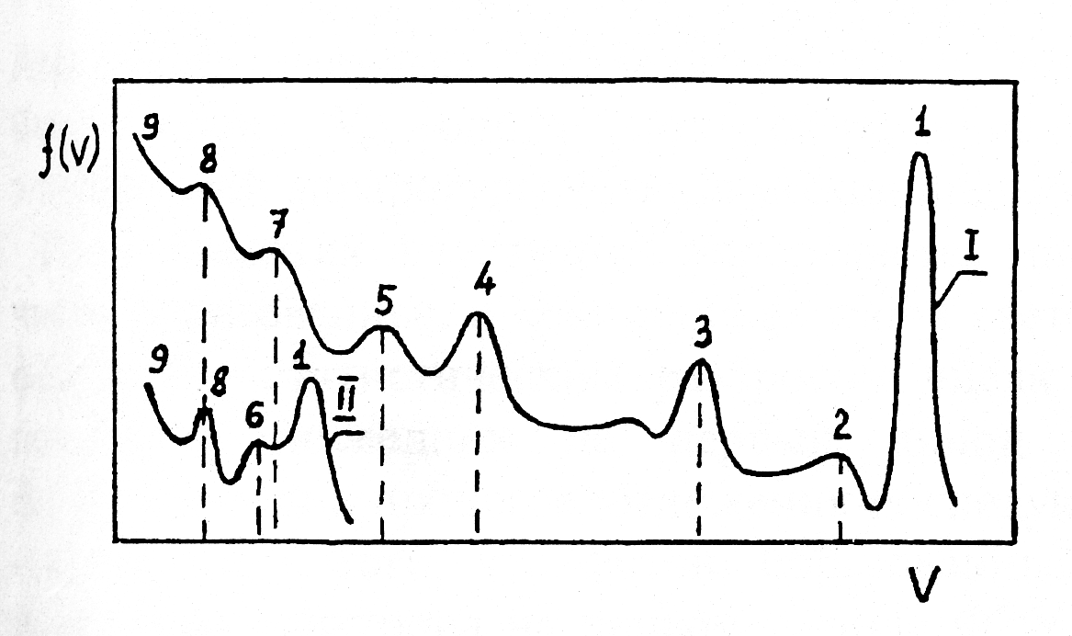
Рис. 9. Форма аппаратурной линии сцинтилляционного γ-спектрометра:
І − E_{γ} > 2m₀c², ІІ − E_{γ} ≤ 200 кэВ
1 − пик полного поглощения, 2 − край комптоновского распределения, 3 − пик одиночного вылете, 4 − пик двойного вылета, 5 − пик аннигиляционного излучения, 6 − пик утечки характеристического излучения, 7 − пик обратно обратного рассеяния, 8 − пик характеристического излучения, 9 − тормозное излучение

Отклонение от линейности функции для -квантов будет меньше, т.к. с ростом энергии γ-кванта увеличивается вероятность создания нескольких вторичных электронов, что уменьшает их среднюю энергию (табл. 2). В общем случае
(11)

Таблица 2.
Зависимость амплитуды импульса на единицу энергии
от энергии -излучения.
Изотоп | ,МэВ | ,отн.ед.
Am²⁴¹ | 0,05957 | 1,158
Lu¹⁷⁷ | 0,11297  0,20836 | 1,094  1,043
I¹³¹ | 0,36447 | 1,019
Be⁷ | 0,478 | 1,011
Bi²⁰⁷ | 0,5695 | 1,006
Cs¹³⁷ | 0,66162 | 1,000
Y⁸⁸ | 0,8989 | 0,989
Bi²⁰⁷ | 1,0637 | 0,985
Zu⁶⁵ | 1,114 | 0,983
Y⁸⁸ | 1,837 | 0,968

Амплитуда импульса определяется числом электронов на выходе ФЭУ – . Флуктуации определяют разрешение спектрометра, т.к. вкладом электронной аппаратуры обычно можно пренебречь. Величина этих флуктуаций определяется многими факторами: флуктуацией числа образованных в кристалле фотонов света, флуктуациями сбора света на фотокатод, статистическим разбросом числа фотоэлектронов, вероятностью попадания последних на первый динод умножителя, статистическими флуктуациями в процессе умножения последующими динодами. Обозначим – вероятность того, что фотон, образованный в сцинтилляторе, приведет к появлению электрона на первом диноде ФЭУ. Эта вероятность определяется тем, какая доля фотонов достигает фотокатода, вероятностью фотоэффекта на фотокатоде и вероятностью попадания фотоэлектрона на первый динод. Параметры характеризуют процессы взаимосвязанные, поэтому следует рассматривать лишь общую эффективность преобразования фотонов:
(12)
а не каждый фактор в отдельности. Если под действием γ-кванта в сцинтилляторе создается в среднем фотонов, то
, (13)
где – средний коэффициент усиления ФЭУ. Если и статистически независимы, то относительная среднеквадратическая флуктуация амплитуды импульса связана с флуктуациями и следующим образом:
(14)
Процесс возбуждения центров люминесценции является чисто случайным – при поглощении в кристалле строго моноэнергетических электронов имеет место разброс в числе световых фотонов. Относительное значение дисперсии в числе фотонов равно:
(15)
Разброс в числе образованных в кристалле фотонов объяснятся в том числе и отмеченной ранее зависимостью светового выхода от энергии электронов. Поэтому с ростом числа вторичных электронов, между которыми распределяется энергия первичного γ-кванта, полный световой выход также увеличится по той причине, что большая часть первичной энергии поглощается в кристалле посредством поглощения низкоэнергетических электронов, дающих больший световой выход по сравнению с высокоэнергетическими электронами. Амплитуда вспышки характеризуется разбросом, зависящим от распределения вторичных электронов по числу и энергиям, причем распределение амплитуд при этом не описывается кривой Гаусса. К такому же эффекту приводит и распределение δ-электоров по числу и энергиям, а также и неравномерное распределение активатора по объему кристалла.
Величина зависит от конкретных свойств кристалла и ФЭУ, особенно от того, насколько однороден кристалл (его прозрачность, конверсионная эффективность), какова однородность оптического контакта его с ФЭУ, насколько одинакова конверсионная эффективность фотокатода в разных точках и т.д.
Поскольку величина зависит от места вспышки в кристалле, зависит и от энергии γ-квантов и геометрии пучка, поскольку от этого зависит распределение вспышек по объему кристалла.
Дисперсия коэффициента усиления ФЭУ равна дисперсии в числе электронов на аноде ФЭУ, если на первый динод попадает нефлуктуирующее число электронов (в нашем случае ). Здесь основной вклад вносит дисперсия коэффициента вторичной электронной эмиссии на первых динодах. Можно показать, что если для всех динодов одинакова, а дисперсию принять равной , то
(16)
Таким образом
(17)
Полагая, что распределение амплитуд импульсов описывается гауссианом, а функция линейна, получаем
(18)
Обозначая первый член через и учитывая, что связано с энергией γ-кванта, можно записать:
(19)
Здесь и зависят от энергии γ-квантов, поскольку от нее зависят условия светосбора и равномерность конверсионной эффективности фотокатода ФЭУ. Но поскольку эта зависимость сравнительно слабая, в первом приближении можно полагать и не зависящими от энергии квантов. В области энергий около 2 МэВ зависимость от хорошо аппроксимируется формулой (19).
В области больших энергий γ-квантов начинает сказываться утечка электронов и тормозного излучения из кристалла и разрешение ухудшается, статистические флуктуации уже не имеют основного значения. Поскольку с ростом размеров кристалла утечка уменьшается, разрешение должно улучшаться.
Исходя из статистической независимости процессов, происходящих в ФЭУ и сцинтилляторе, можно записать

(20)
где и – разрешение сцинтиллятора и ФЭУ соответственно. Величина может быть измерена независимо с помощь источника равнояркостных световых импульсов. В существующих спектрометрах вклад всегда больше вклада .
Разрешение ФЭУ в значительной степени зависит от правильного выбора потенциалов на его электродах, в первую очередь на диафрагме и первом диноде, от стабильности напряжения питания ФЭУ.
Энергию регистрируемого γ-излучения определяет положение максимума пика полного поглощения в энергетической шкале спектрометра. Градуировка энергетической шкалы спектрометра производится с помощью изотопов, излучающих γ-кванты известной с большой точностью энергии. В табл. 3 приведены наиболее часто используемые для этой цели источники.
Градуировочная кривая спектрометра (т.е. зависимость амплитуды импульса или номера канала анализатора, соответствующего положению максимума пика) от энергии излучения (рис.11) близка к прямой линии для не слишком малых энергий – больших примерно 200 кэВ. Основная причина отклонения от линейности энергетической шкалы – зависимость световыхода кристалла от энергии. Степень отклонения иллюстрируют данные табл. 2. Нелинейность может возникнуть из-за плохого качества оптического отражателя вокруг кристалла. Кванты небольшой энергии поглощаются в основном в верхней части кристалла, тогда как кванты большой энергии более равномерно по объёму.
Таблица 3
Изотопы, используемые для градуировки сцинтилляционных γ-спектрометров
Изотоп | Период полураспада | Тип распада | Энергия  γ-квантов, МэВ | Выход  γ-квантов, % | Энергия  β-частиц, МэВ
Sb¹¹⁹ | 39час | ε | 0,024 | 17,3 | 0,019  0,023
Dy¹⁵⁹ | 144дня | ε | 0,058 | 4 | 0,050
Am²⁴¹ | 45,8г | α | 0,0139  0,05957 | 29  35,3 | 0,01−0,054
Ce¹⁴¹ | 32,5дня | β⁻ | 0,0367  0,1455 | 16,6  49 | 0,438  0,580
Lu¹⁷⁷ | 6,7дня | β⁻ | 0,20836 | 7,4 | 0,4968
Sm¹⁵³ | 47час | β⁻ | 0,1032 | 20,6 | 0,640  0,710  0,810
Hg²⁰³ | 47дней | β⁻ | 0,2792  0,0746 | 81,5  12,18 | 0,2755  0,211
Cr⁵¹ | 27,8дня | ε | 0,325 | 9,9 | −
I¹³¹ | 8дней | β⁻ | 0,3645  0,7229 | 82,4  1,63 | 0,6063
Be⁷ | 54дня | ε | 0,477 | 10,3 | −
Au¹⁹⁸ | 2,7дня | β⁻ | 0,4118 | 95,5 | 0,9610
Cs¹³⁷ | 26,6г | β⁻ | 0,6616 | 84,6 | 0,520  1,17
Nb⁹⁵ | 35дней | β⁻ | 0,7658 | 99,8 | 0,1597
Mn⁵⁴ | 312,5дня | ε | 0,8348 | 99,98 | −
Bi²⁰⁷ | 30лет | ε | 0,5695  1,0637 | 16,6  79 | 0,975
Rb⁸⁶ | 18,7дня | β⁻ | 1,077 | 8,78 | 1,767
Zn⁶⁵ | 245дней | β⁺,ε | 0,511  1,276 | 3,4  50,6 | 0,325
Na²² | 2,6г | β⁺,ε | 1,173  1,332 | 78  100 | 1,83  0,54
Co⁶⁰ | 5,26г | β⁻ | 1,173  1,332 | 99,88  100 | 0,309  0,63  1,478
K⁴² | 12,36часа | β⁻ | 1,53 | 17,9 | 1,995  3,52
Y⁸⁸ | 104дня | β⁺,ε | 0,8989  1,837 | 93,4  99,37 | 0,58  0,012
Na²⁴ | 15час | β⁻ | 1,369  2,756 | 100  99,85 | 0,34  1,40  4,16

При плохом отражателе потери света в этом случае будет больше для вспышек от γ-квантов малой энергии.
Дополнительное ухудшение линейности спектрометра может быть обусловлено следующим.
- Нелинейностью динамической световой характеристики ФЭУ, вызванной динамическим объемным зарядом, который создается в момент прохождения импульса тока через определенный промежуток ФЭУ. Эффект определяется не только амплитудой импульса, но и его длительностью.
- Дрейфом напряжения питания ФЭУ.
- Дрейфом коэффициента усиления ФЭУ, связанным с процессом утомления.
- Нелинейностью электронной аппаратуры (предусилитель, усилитель, анализатор).
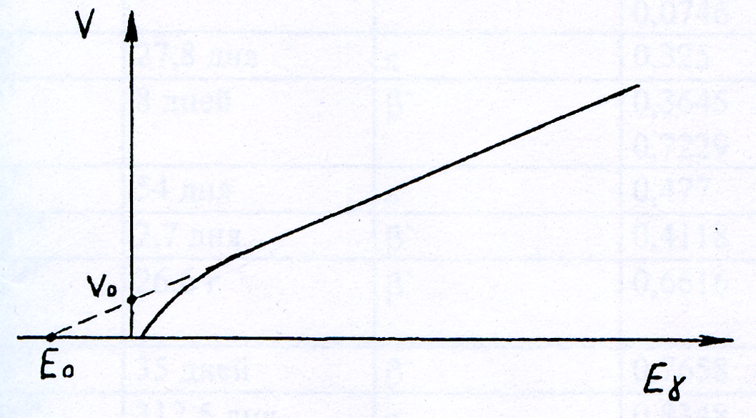
- Дрейфом коэффициента усиления электронных схем а, также, его зависимостью от частоты следования импульсов.
Рис. 11. Градуировочная кривая спектрометра.
Поскольку небольшого дрейфа избежать практически нельзя, спектрометр требует регулярного контроля неизменности градуировки перед началом измерений и в конце. Так как отклонение от линейности градуировочной кривой малы, в ограниченном интервале энергий в первом приближении ее можно экстраполировать прямой линией (см. рис. 11):

(21)
где – координата так называемой "начальной точки преобразования", получаемая экстраполяцией линейной части градуировочной кривой в сторону низких энергий до пересечения с осью энергий в отрицательной области. Значение для каждого конкретного спектрометра определяется характеристиками сцинтилляционного датчика и анализатора и близко к величине порядка 20 кэВ. Формулу (21) можно переписать в виде
или , (22)
где: ; ; − номер канала, соответствующий амплитуде импульса ; и − положение начальной точки преобразования на оси амплитуд или номеров каналов соответственно.
В γ-спектре, снятом на сцинтилляционном спектрометре с кристаллом NaI(Tl), меньше всего подвержен искажению пик полного поглощения, поскольку на его форму мало влияет рассеянное излучение, а изменение энергетического разрешения не сказывается на площади под пиком. Поэтому относительную и абсолютную интенсивность γ-линий удобно определять по соотношению площадей под фотопиками. Отношение числа γ-квантов , отдавших в кристалле всю свою энергию, к общему числу зарегистрированных γ-квантов называется фотовкладом или фоточастью
(23)
Экспериментально фотовклад определяется как отношение площади под пиком полной энергии к площади под полным амплитудным распределением , включающей площадь под пиком и непрерывным распределением
(24)
Отношение числа γ-квантов, полностью поглотившихся в кристалле, к числу γ-квантов , попавших в кристалл, называется фотоэффективностью спектрометра:
(25)
Полная эффективность регистрации γ-квантов:
(26)
Следовательно
(27)
Чем больше кристалл и чем лучше коллимирован пучок γ-квантов, тем выше фотовклад и фотоэффективность спектрометра.
Нижний предел чувствительности спектрометра с кристаллом NaI(Tl) объёмом порядка 500 см³ для энергии γ-квантов 0,662 МэВ достигает 10⁻¹⁴ кюри/г, что позволяет измерять спектры γ-излучения веществ с активностью ниже естественной. Этот предел в значительной мере определяется собственным фоном материалов кристалла, защиты и конструктивных элементов, основной вклад в который вносит К⁴⁰.

§3. Обработка аппаратурных спектров

В аппаратурном спектре все пики, за исключением пика с максимальной для данного спектра энергией, расположены на “пьедестале” комптоновского распределения от γ-квантов с максимальной энергией. Если пик расположен на склоне непрерывного распределения, то центр пика смещается − он как бы поднимается по склону. Точное измерение положения пиков и площадей под ними требует выделения их из аппаратурного спектра. Обработка отдельных пиков может проводиться вручную прямо по спектрограмме, нанесенной на миллиметровку.
Пик с максимальной энергией в обрабатываемом спектре с низкоэнергетической стороны вырезают симметрично его высокоэнергетической стороне и получают кривую, близкую по форме к гауссовской. Для выделения остальных пиков нужно экстраполяцией выделить линию пьедестала, на котором находится пик, и вычесть его из спектра в области пика. За положение пика может быть принят канал с максимальным отсчетом или средневзвешенный канал. При графической обработке за положение пика можно принять точку, в которой обращается в нуль первая производная аппроксимирующей функции. Если одну из границ пика выделить нельзя (например, из-за наложения близлежащего пика), то ее можно выбрать симметричной другой границе. Площадь под пиком можно определить поканальным суммированием, либо вычислить как площадь гауссиана:
(28)
где − ширина пика на половине его высоты; − высота пика.
Точность такого определения ±2,65%.
Большую точность определения параметров пика дает аппроксимация гауссианом с использованием метода наименьших квадратов для оптимального выбора параметров гауссиана.
При решении ряда задач требуется разложения спектра от источника, испускающего несколько линий γ-излучения, на более простые аппаратурные спектры, обусловленные каждой линией излучения в отдельности. В этом случае необходимо знать форму аппаратурной линии спектрометра для каждой энергии γ-квантов. Она может быть найдена экстраполяцией аппаратурных линий, полученных экспериментально с использованием γ-источников, испускающих кванты одной энергии.
При выполнении заданий данного раздела выделение пиков полного поглощения осуществляется на ЭВМ в полуавтоматическом режиме: из общего спектра вычитается гауссиан, параметры которого задаются машине. Варьируя эти параметры, необходимо стремиться к тому, чтобы остаток после вычитания пика представлял собой гладкое комптоновское распределение.

Задание 14

- Проверить линейность энергетической шкалы сцинтилляционного спектрометра.
- Измерить зависимость разрешения и фотовклада от энергии γ-квантов.

Лабораторная установка

В данной работе для накопления, записи и сохранения спектра используется программно-аппаратный комплекс «Анализатор аппаратурного спектра». Состав комплекса и порядок работы с ним изложен в Приложении.
Коллимированный пучок γ-квантов от источника попадает на сцинтиллятор, расположенный вместе с ФЭУ в светонепроницаемом кожухе. Датчик помещен в свинцовый домик, сменные коллиматоры устанавливаются на домик сверху. Для получения аппаратурной линии для неколлимированного источника корпус одного из коллиматоров не залит свинцом. Блок высокого напряжения служит для питания ФЭУ, низковольтный источник – для питания эмитерного повторителя ЭП. Сигнал усиливается спектрометрическим усилителем (СУ), который объединен с амплитудно-цифровым преобразователем (АЦП). Крейт КАМАК обеспечивает связь между компьютером и датчиком БДЭГ. Для записи исследуемых спектров используется компьютер.
На рис.12 показано крепление сменных сцинтилляторов в датчике. В зависимости от размеров кристалла применяются сменные светозащитные колпачки 3 и центрирующие кольца 5.
Перед установкой кристалла необходимо:
а) тщательно протереть соприкасающиеся поверхности кристалла и ФЭУ;
б) в центр входного окна ФЭУ поместить каплю масла для обеспечения оптического контакта;
в) при установке кристалла следить за тем, чтобы в момент соприкосновения поверхности кристалла и ФЭУ были параллельны друг другу.
В Н И М А Н И Е: ПРИ СМЕНЕ КРИСТАЛЛА ВЫСОКОЕ НАПРЯЖЕНИЕ,
ПОДАВАЕМОЕ НА ФЭУ, ДОЛЖНО БЫТЬ ОТКЛЮЧЕНО. В ПРОТИВНОМ СЛУЧАЕ ФЭУ ВЫХОДИТ ИЗ СТРОЯ ПРИ ПОПАДАНИИ СВЕТА НА ФОТОКАТОД.

Рис.13. Установка сцинтиллятора в датчике: 1 – ФЭУ, 2 – уплотнитель, 3 – светозащитный колпак, 4 – сцинтиллятор, 5 – центрирующее кольцо, 6 – манжета, 7 – кожух ФЭУ

Порядок выполнения работы

- Изучить описание комплекса «Анализатор аппаратурного спектра», освоить приёмы работы с анализатором (см. Приложение).
- Изучить порядок снятия и обработки спектров (см. Приложение).
- Установить в сцинтилляционном датчике кристалл NaI(Tl) диаметром 63 мм.
- Установить на свинцовый домик коллиматор с наименьшим диаметром отверстия.
- Включить все приборы в сеть и прогреть их не менее 15 минут.
- Установить источник γ-излучения с максимальной энергией. Подобрать напряжение на ФЭУ и коэффициент усиления усилителя таким образом, чтобы спектр заполнял всю шкалу анализатора (пик полного поглощения должен быть в конце шкалы).
- Снять амплитудное распределение, выбрав время измерения таким образом, чтобы в максимуме пика полного поглощения было зарегистрировано не менее 2000 отсчетов. Сохранить спектр.
- Не меняя напряжение на ФЭУ и коэффициент усиления последовательно измерить амплитудные распределения с другими источниками.
- Повторить измерение с первым источником для контроля отсутствия дрейфа электронной аппаратуры и питания ФЭУ.
- С помощью программы «Spectral» или «Spectralnew» провести обработку аппаратурных спектров с целью определения положения пиков полного поглощения, энергетического разрешения и фотовклада.

Порядок обработки аппаратурных спектров

- Изучить порядок обработки спектров с помощью программ «Spectral» или «Spectralnew» (см. Приложение)
- Ввести в ЭВМ экспериментальные данные, произвести сглаживание и обработку спектров.
- В отчете привести графики исходных спектров, а также непрерывных распределений, оставшихся после вычитания пиков, параметры пиков. Обязательно указать имя, которое вы присвоили файлам своих данных.
- Построить калибровочную кривую «номер канала – энергия», аппроксимируя ее прямой линией согласно уравнению (21). Параметры прямой и найти с использованием метода наименьших квадратов на ЭВМ.
- Оценить степень нелинейности энергетической шкалы спектрометра.
- Построить зависимость энергетического разрешения спектрометра от энергии γ-квантов в координатах .
При определении полуширины пиков в единицах энергии
воспользоваться найденным уравнением для калибровочной
кривой.
- Построить зависимость фотовклада от энергии γ-квантов.

Контрольные вопросы

- Какие процессы взаимодействия -квантов с веществом сцинтилляторов NaI и CsI являются преобладающими при энергии -излучения единицы МэВ?
- За счёт каких процессов формируется пик полного поглощения в сцинтилляционном спектрометре?
- Как и почему зависит энергетическое разрешение спектрометра и фотовклад от энергии -квантов?

Задание №15

- Исследовать зависимость формы аппаратурной линии γ-спектрометра от размера и типа сцинтиллятора, геометрии опыта.
- Исследовать зависимость фотовклада и разрешения спектрометра от размеров кристалла NaI(Tl).

Порядок работы

1. Повторить пункты 1– 6 задания №14.
2. Снять амплитудный спектр с кристаллом NaI(Tl) ∅63 мм без коллиматора. Для этого использовать корпус коллиматора, не залитый свинцом.
3. Снять спектры амплитуд импульсов с несколькими кристаллами NaI(Tl) меньших размеров, используя коллиматор. Измерить и записать размеры сцинтилляторов: диаметр и высоту. Спектры необходимо снимать для двух -источников с разными энергиями, один из которых используется только для калибровки энергетической шкалы.
4. Снять спектры амплитуд импульсов с двумя пластмассовыми сцинтилляторами разных размеров. Поскольку световой выход этих сцинтилляторов в несколько раз меньше, чем у NaI(Tl), коэффициент усиления нужно соответственно увеличить. Измерить и записать размеры сцинтилляторов. Здесь спектр калибровочного источника снимать не нужно.
5. Провести обработку спектров, полученных с кристаллами NaI(Tl) с помощью программы «Spectral» или «Spectralnew».

Порядок обработки аппаратурных спектров

- Определить паразитные пики, которые могут иметь место при энергии γ-квантов используемого источника. Рассчитать энергию, соответствующую этим пикам.
- Выполнить обработку спектров, полученных с использованием коллиматора и кристаллов NaI(Tl), на ЭВМ с целью выделения пика полного поглощения и всех других имеющихся пиков и определения параметров этих пиков.
- Распечатать на принтере исходные спектры и оставшиеся непрерывные распределения после вычитания пиков. На распечатках указать имя файла с исходными данными. Для удобства сравнения аппаратурных спектров для кристаллов разных размеров при распечатке желательно масштабы по осям ординат для разных спектров выбирать одинаковыми.
- Для каждого из указанных в п.2 аппаратурных спектров провести калибровку по двум точкам, предполагая линейность энергетической шкалы анализатора.
- Отметить положение возможных паразитных пиков на спектрах.
- Построить зависимости фотовклада и разрешения от размеров кристалла. Размеры кристалла задать произведением его диаметра на высоту.
- Проанализировать деформацию аппаратурной линии при изменении размеров кристалла. Объяснить причины наличия или отсутствия тех или иных паразитных пиков. Проанализировать зависимость отношения площади под паразитным пиком к площади под всем спектром от размеров кристалла.
- Построить спектры амплитуд импульсов для кристалла ∅63 мм, снятые с коллиматором и без него. При построении спектры отнормировать таким образом, чтобы амплитуды пиков полного поглощения были одинаковы. Объяснить влияние коллиматора на форму спектра.
- Построить амплитудные распределения для пластмассовых сцинтилляторов. Объяснить характер зависимости формы распределений от размеров сцинтиллятора.

7. Контрольные вопросы

- Чем вызвана асимметрия пика полного поглощения?
- В чём отличие между фотопиком и пиком полного поглощения?
- Почему некоторые пики в аппаратурном спектре называют «паразитными»? Как они формируются?
- Почему фактор Фано для сцинтилляционного спектрометра принимают равным единице?
- В каком диапазоне энергий -квантов энергетическая шкала сцинтилляционного спектрометра линейна?
- Почему в спектрометрии -излучения не применяются пластмассовые сцинтилляторы?

Список литературы

- Абрамов А.И. и др. Основы экспериментальных методов ядерной физики. – М.: Атомиздат, 1977,стр.28-246, 370-375.
- Альфа-, бета- и гамма-спектроскопия// Под ред.К.Зигбана. – М.: Изд. ИЛ, 1969г. вып.1,стр.261-275.
- Вяземский В.О. Сцинтилляционный метод в радиометрии. – М.: Госатомиздат, 1961г. стр.21-26,286-299,317-318.
- Вартанов Н.А., Самойлов П.С. Прикладная сцинтилляционная гамма спектрометрия. – М.: Атомиздат, 1975г. стр.10-23,102-128.
- Экспериментальные исследования полей гамма-излучения и нейтронов. – М.: Атомиздат, 1974г. стр.238-244.
- Столярова Е.Л. Прикладная спектрометрия ионизирующих излучений. – М.: Атомиздат, 1964г. стр.208-214,219-235.

